2016注册会计师《审计》高频考点：审计工作底稿的编制要求
我们一起来学习2016《审计》高频考点：审计工作底稿的编制要求。本考点属于《审计》第六章审计工作底稿第一节审计工作底稿概述的内容。
【内容导航】
审计工作底稿的编制要求
【考频分析】
考频：★★★
复习程度：理解掌握本考点，主要以简答题的形式考查。
【高频考点】审计工作底稿的编制要求
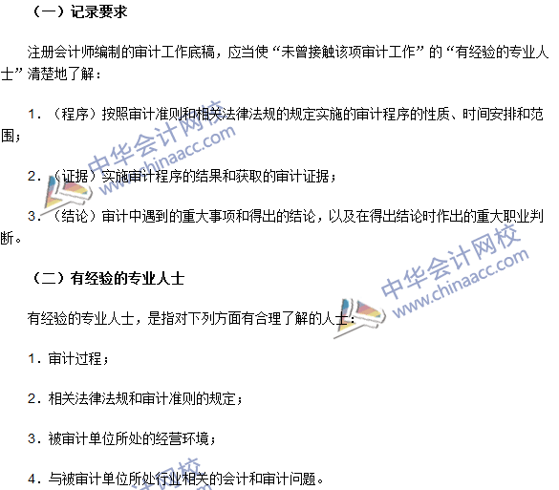

2016注册会计师《审计》高频考点：审计工作底稿的性质
我们一起来学习2016《审计》高频考点：审计工作底稿的性质。本考点属于《审计》第六章审计工作底稿第一节审计工作底稿概述的内容。
【内容导航】
审计工作底稿的性质
【考频分析】
考频：★★★
复习程度：理解掌握本考点。
【高频考点】审计工作底稿的性质
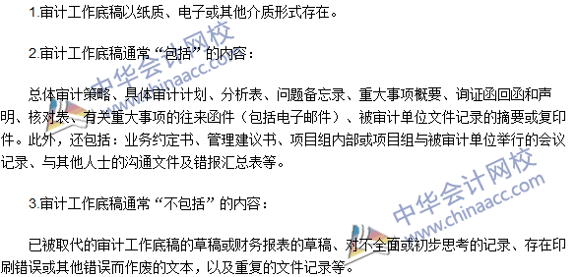

2016注册会计师《审计》高频考点：识别特征
我们一起来学习2016《审计》高频考点：审计底稿中对特定项目或事项记录的识别特征。本考点属于《审计》第六章审计工作底稿第二节审计工作底稿的格式、要素和范围的内容。
【内容导航】
审计底稿中对特定项目或事项记录的识别特征
【考频分析】
考频：★★★★
复习程度：理解掌握本考点。
【高频考点】审计底稿中对特定项目或事项记录的识别特征
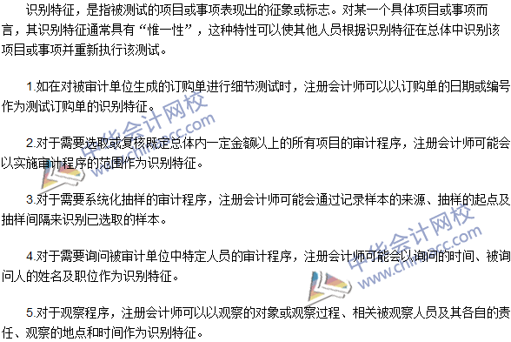

2016注册会计师《审计》高频考点：审计工作底稿的归档
我们一起来学习2016《审计》高频考点：审计工作底稿的归档。本考点属于《审计》第六章审计工作底稿第三节审计工作底稿的归档的内容。
【内容导航】
1.所有权
2.归档期限
3.保存期限
【考频分析】
考频：★★★★
复习程度：理解掌握本考点。
【高频考点】审计工作底稿的归档
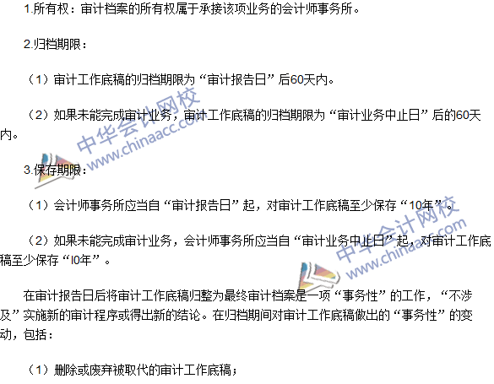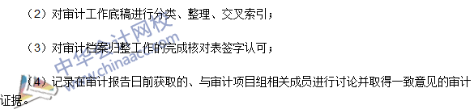

2016注册会计师《审计》高频考点：审计工作底稿的变动
我们一起来学习2016《审计》高频考点：审计工作底稿的变动。本考点属于《审计》第六章审计工作底稿第三节审计工作底稿的归档的内容。
【内容导航】
1.归档之前审计工作底稿的变动
2.归档之后审计工作底稿的变动
【考频分析】
考频：★★★★
复习程度：理解掌握本考点。
【高频考点】审计工作底稿的变动
